Pressmeddelande
Torsdag 11 oktober 2012
SEQR Mobilbetalningar
med JobOffice Kassa
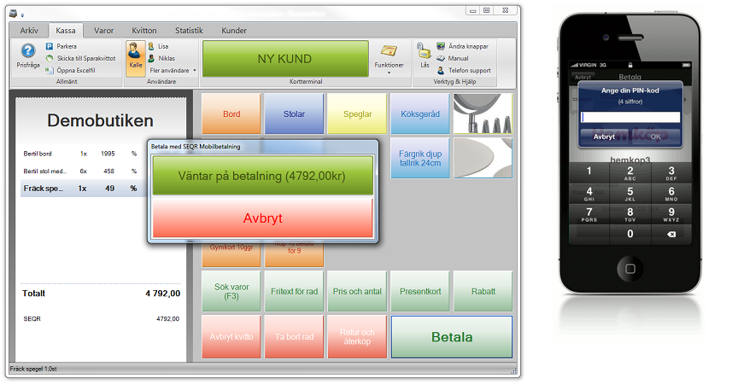
Programvaran JobOffice Kassa har sen i somras ett antal butiker som erbjuder SEQR mobilbetalningar som ett komplement till de traditionella betalsätten kredit- och betalkort.
- Det är inte bara enkelt, det är snabbare än kortbetalningar och mindre kostnader för butiken, säger Cyril Porseland på Windows System AB som utvecklat integrationen i JobOffice Kassa.
I programvaran JobOffice Kassa kan butiken enkelt lägga till appen för SEQR Mobilbetalningar och knyta etiketten med QR koden för kassan med ett par enkla knapptryck. En butik kan vara igång med ett av framtidens betalsätt på ett mycket enkelt sätt.
- Att Seamless, som utvecklat SEQR tekniken, nyligen knöt avtal med Hemköp, McDoncalds, Västtrafik med flera gjorde valet enkelt att vi skulle integrera mot JobOffice Kassa, säger Cyril Porseland.

Om SEQR
SEQR är ett smart, miljövänligt och billigt alternativ till vanlig kreditkortsbetalning. Förutom att SEQR transaktioner endast kostar hälften så mycket som vanliga kreditkortsbetalningar så behöver du inte någon extrautrustning vid dina kassor.

Om JobOffice® Kassa
JobOffice® Kassa är marknadens modernaste och mest lättanvända kassasystem med integration mot flera affärssystem och massor av appar som du själv lägger till i programmet för just din bransch. Med säkerhetskopior i molnet och automatiska uppdateringar kan alla kunder känna sig trygga med att programvaran uppfyller myndigheternas krav på säkerhet och kontroll.

Relaterat material:
JobOffice® Kassa http://joboffice.se
JobOffice® Kassa – SEQR app http://joboffice.se/appar
Windows System AB leverantör av JobOffice® Kassa http://wsab.se
Bild på SEQR Mobilbetalningar med JobOffice® Kassa http://joboffice.mynewsdesk.com/image/download/resource_image/156631

Mediakontakt:
Cyril Porseland
Windows System AB
Telefon: 031-42 48 00
E-post: cyril.porseland@wsab.se
Webb: http://wsab.se
Pressrum: http://joboffice.se/pressrum

